なにわ筋線整備事業の計画的かつ着実な推進について
（要望書）

令和８年６月

大阪府・大阪市

なにわ筋線整備事業の計画的かつ着実な推進について

なにわ筋線は国土軸の新大阪や大阪都心部（キタ・ミナミ）と関西国際空港や大阪南部地域間のアクセス強化等に資する広域的な鉄道ネットワークを形成するとともに、大阪市域の都市鉄道ネットワークの強化や新駅整備等に伴うまちづくりの促進にも寄与する路線です。
現在、なにわ筋線整備事業では、駅部等における掘削工事や、一部の整備区間でトンネル本体の築造に着手するなど、工事が本格化してきており、
２０３１年春の開業目標に向けて、着実に事業推進を図ることが必要不可欠です。
今般、本線シールドトンネル等の詳細設計や関係者協議が概ね完了したことに伴い、人件費・資材価格の高騰や地価の上昇に加え、工法変更や追加対策などによる増嵩規模が明らかとなり、総事業費への影響が避けられないことが判明しました。
現在、整備主体である関西高速鉄道株式会社に対し、工法の妥当性の確認や金額の精査、さらなるコスト縮減策の検討を求めているところですが、大阪府、大阪市としては、事業効果を一日でも早期に発現させるため、昨今の資材価格の高騰や賃金水準の上昇等がある中にあっても、引き続き予算確保に鋭意努めてまいります。
国におかれましても、厳しい財政状況の中ではありますが、今後の予算編成等につきまして、引き続き、次の事項について格別のご配慮を賜りますよう強く要望いたします。

一、なにわ筋線整備事業は、副首都・大阪の実現に必要な都市基盤として、国際競争力強化や沿線拠点開発の促進など関西活性化に資する事業であり、多くの工事が本格化する中、開業目標の達成に向けた事業実施が着実に進むよう、今後見込まれる事業費の増嵩額も含め、必要な予算を継続的に確保すること

令和８年６月
大阪府知事 吉村 洋文
大阪市長 横山 英幸

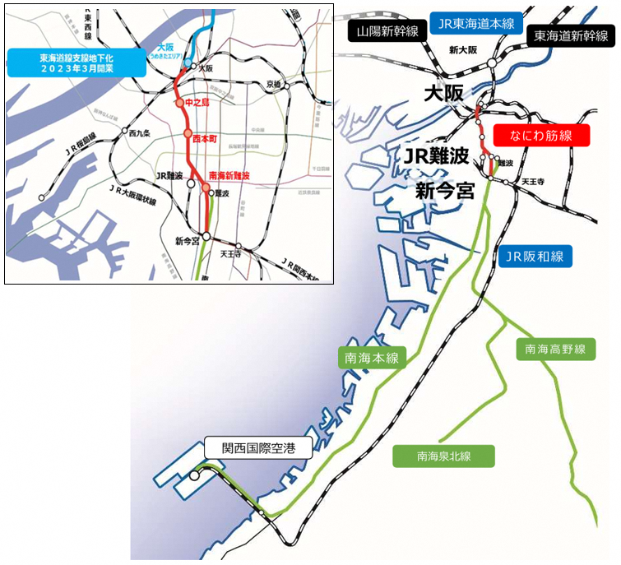
なにわ筋線の概要
区間 | 共同営業区間 【大阪（うめきた）～西本町】  JR営業区間 【西本町～JR難波】  南海営業区間 【西本町～新今宮（南海）】
建設延長 | 約7.2㎞
総事業費 | 約3,300億円 ※精査中
事業主体 | 整備：関西高速鉄道株式会社（第三種鉄道事業者）  運行：西日本旅客鉄道株式会社（第二種鉄道事業者）  南海電気鉄道株式会社（第二種鉄道事業者）
開業目標 | 2031（R13）年春 予定
なにわ筋線整備事業箇所

